Патриотическое воспитание подрастающего поколения через военно-патриотический клуб «Память».
Номинация: Военно-патриотическое воспитание и основы военной службы

Преподаватель-организатор основ безопасности жизнедеятельности
Осинкин Геннадий Иванович
(I квалификационная категория)

с. Красный Яр
2012 г.
Историческое значение каждого русского человека
измеряется его заслугами Родине, его человеческое
достоинство – силой его патриотизма.
Н.Г.Чернышевский
Нас всех объединяет одно – боль, тревога и ответственность за будущее России, долг каждого гражданина перед Отечеством – единственной, уникальной для человека Родиной, данной судьбой, завещанной предками. Чувство патриотизма для каждого россиянина подвергается в данное время серьезным испытаниям. Изменилось Отечество. Изменились идеалы общества. Пересматривается прошлое нашей Родины, тревожит и пугает неопределенностью будущее. В это сложное время возникла острая необходимость в патриотическом воспитании молодежи. В связи с этим с середины 90-х годов начали создаваться кадетские корпуса, стали открываться военно-патриотические клубы.
Воспитание детей и молодежи в современном российском обществе осуществляется в условиях экономического и политического реформирования, в ходе которого существенно изменились положение подрастающего поколения, принципы функционирования образовательных учреждений, молодежных объединений и организаций, средств массовой информации, силовых структур. Социально-экономические инновации периода становления российской государственности вызвали определенное социальное расслоение общества, снижение жизненного уровня, ценностную переориентацию в молодежной среде. За два десятилетия развала идей государственности и патриотизма Россия получила печальные последствия: снижение авторитета армии в глазах молодежи, уклонение юношей от службы в армии, ухудшение здоровья допризывников, рост уровня преступности и наркомании среди молодежи и т.д. А между тем, укрепление обороноспособности, конкурентоспособности – часть государственной политики.
В связи с этим значительно возросла роль образовательных учреждений, детских и молодежных организаций, в рамках которых происходит духовно-нравственное становление детей и молодежи, подготовка их к самостоятельной жизни. Все большее распространение приобретает взгляд на патриотизм как важнейшую ценность, интегрирующую не только социальный, но и духовный, нравственный, идеологический, культурно-исторический, военно-патриотический и другие компоненты. Благодаря реализации Государственных программ патриотического воспитания граждан Российской Федерации на 2001-2005, 2006-2010, 2011-2015 годы - возрастает число детско-юношеских движений, центров, клубов и объединений военно-патриотической направленности: юных патриотов, моряков, десантников, пограничников, спасателей, казаков и т.п.
В своем выступлении перед ветеранами Великой Отечественной войны и представителями военно-патриотических организаций 8 мая 2011г. в Центральном музее Вооруженных Сил президент Российской Федерации Дмитрий Медведев сказал: «Без патриотического воспитания государство может превратиться в тряпку!» По мнению Медведева, без патриотического воспитания государство распадается, и сегодня это как никогда важно. Он считает, что для этого надо выпускать новые фильмы о войне, издавать новые книги, переиздавать старые издания, создавать музейные экспозиции.
Важным моментом патриотического воспитания является приобщение воинов-интернационалистов и участников вооруженных конфликтов к основным мероприятиям военно-патриотического воспитания.
Воспитание патриотов своей Родины, любви, верности и гордости за свое Отечество и создание системы патриотического воспитания, такова была цель военно-патриотического клуба «Память», открытого в МОУ «Красноярская средняя общеобразовательная школа» Звениговского района Республики Марий Эл в 2009 году. Перед членами клуба были поставлены задачи:
- морально-психологическая подготовка к службе в Вооруженных Силах РФ;
- сознание учащимися своего долга по защите России;
- формирование у подростков здорового образа жизни;
- изучение основ военной службы: уставы, армейская дисциплина, уважение к старшим, изучение истории Вооруженных Сил РФ, получение знаний о разных видах вооружений и боевой техники;
- воспитание уважения к культурному и историческому прошлому России, к военным традициям;
- повышение престижа военной службы;
- физическая подготовка, выработка необходимых физических качеств;
- воспитание личности учащихся-патриотов своей школы, села, района; республики, страны;
- воспитание молодежи в духе лучших военно-героических традиций Российской Армии;
- развитие принципов чести, долга, беззаветного служения Родине.
Военно-патриотический клуб «Память» имеет свой Устав, символику: знамя, эмблему.
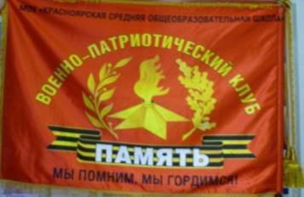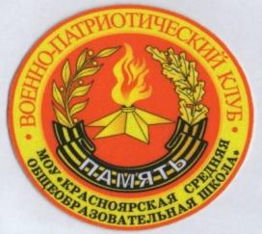
Знамя ВПК «Память» Нарукавный шеврон
Члены ВПК «Память» принимали активное участие в подготовке и проведении таких мероприятий, как:
- поисковая работа и обогащение на этой основе экспозиции Зала Памяти и Славы;
- операция «Обелиск»;
- смотр строя и песни;
- спортивно-массовые мероприятия;
- уроки мужества, гражданственности и нравственности;
- встречи с ветеранами Великой Отечественной войны, афганцами и Чеченских событий;
- трудовые десанты по благоустройству памятников воинам-участникам Великой Отечественной войны;
- вахта памяти;
- выступления с концертной программой перед ветеранами войны и тыла;
- районный конкурс допризывной молодежи;
- конкурс патриотической песни;
- военно-полевые сборы;
- военизированная игра «Зарница».
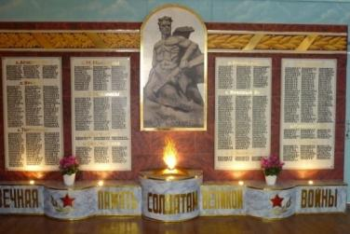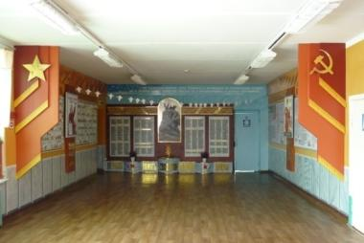
Зал «Памяти и Славы»

Проведена большая поисковая работа силами учащихся, учителей, родителей, жителей поселения, был собран богатейший материал о ветеранах Великой Отечественной войны, о тружениках тыла. Патриотическое воспитание в кругу семьи начинается с рассказов о родственниках, которые воевали на полях сражений. Нет семьи, которую не коснулась бы эта война. И дети приносили в школу все: пожелтевшие фронтовые письма и фотографии, похоронки, ордена и медали, вырезки из старых газет, воспоминания своих дедов, бабушек, родственников.
По результатам этой работы в Красноярской средней общеобразовательной школе состоялось торжественное открытие зала Памяти и Славы. Экспозицию зала решили расширить и стали собирать материал о ветеранах воинах-интернационалистах, о воинах, прошедших горячие точки Северного Кавказа. Члены ВПК «Память» провели исследовательскую работу «Афганистан-боль моя». Нами была проделана большая работа по сбору материалов про воинов-афганцев. Сразу хочется отметить, что эта поисковая работа оказалась трудной. Некогда смелые, храбрые воины-десантники оказались малоразговорчивыми, однословными. На все наши вопросы от них можно было услышать почти одинаковые ответы: «Все было нормально, служили как все».
Целью нашей исследовательской работы стало изучение истории афганской войны и сбор материала о воинах-афганцах Красноярского поселения для оформления зала Памяти и Славы Красноярской школы.
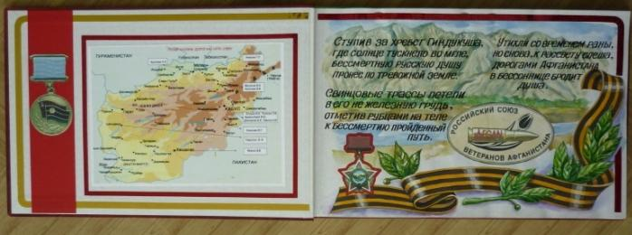
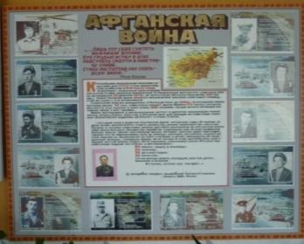 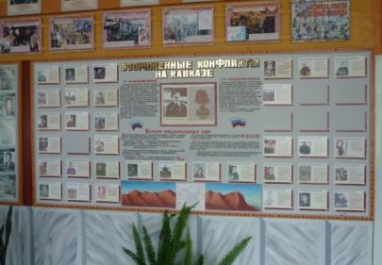
Стенд «Афганская война» Стенд «Вооруженные конфликты на Северном Кавказе»
Одной из задач, поставленных перед клубом, была задача привлечь воинов- интернационалистов в работу военно-патриотического клуба «Память».
Воины-афганцы, на наш взгляд, являются одним из важных источников патриотического и нравственного воспитания молодых людей. В ходе поисковой работы о воинах-интернационалистах нашего поселения мы изучили вкратце историю афганской войны. Использовали газетный материал, искали в интернете, встречались и расспрашивали воинов-афганцев, их друзей, родителей, беседовали с работниками Звениговского РВК. Собрали много фотографий, большой материал об афганцах, оформили стенд «Афганская война». Отметили на карте Афганистана места службы наших воинов-интернационалистов. По собранному материалу оформили альбом «На страже Отечества», где каждому воину-афганцу отведена отдельная страница.

Альбом «На страже Отечества»

Современные дети и подростки почти ничего не знают об афганской войне. Оказалось, десантники Тихонов С.И. и Астров И.А. 26 декабря 1979 года в числе первых прилетели в Кабул. Из 12 наших ветеранов Астров Иван, Николаев Вадим были ранены; Астров Иван, Бурмистров Виктор, Иванов Валерий, Арзикеев Лев, Алексеев Юрий за смелость, отвагу правительством СССР награждены боевыми медалями, а отважный летчик Павлов А.И. награжден орденом «ЗА СЛУЖБУ РОДИНЕ В ВООРУЖЕННЫХ СИЛАХ СССР» III степени». Пограничник Новиков Г.П. был удостоен фотографироваться у развернутого Красного знамени комсомольской организации пограничных войск КГБ СССР и награжден наручными часами.
Также богатый материал собран и по воинам локальных действий Северного Кавказа.
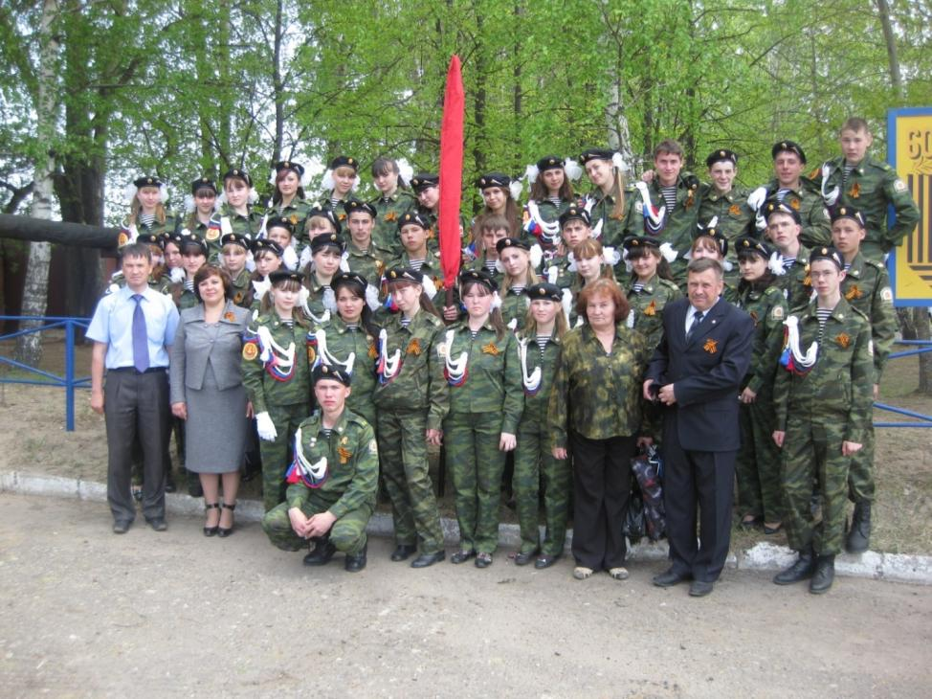
ВПК «Память» лучше всех прошел строем и с песней на параде Победы в г. Звенигово
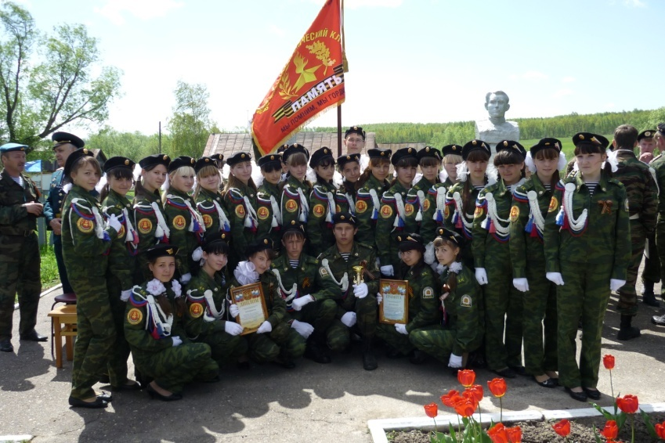
Межрайонный смотр военно-патриотических клубов РМЭ, посвященный Дню Памяти Героя РФ В.Иванова. г. Волжск

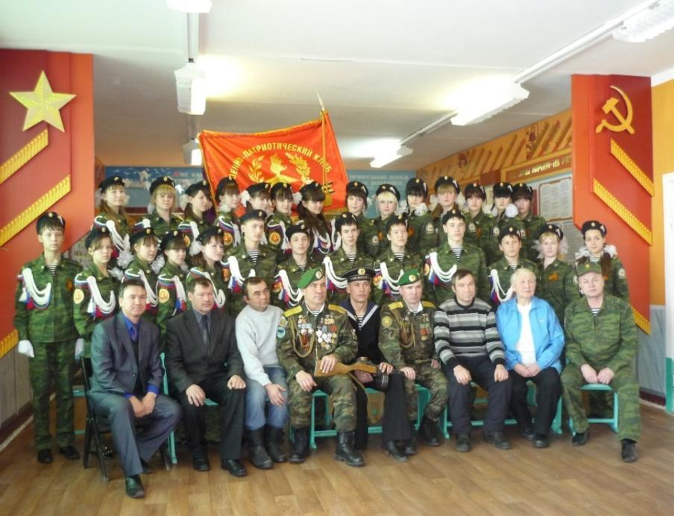
Памятный день. 12 февраля 2011 г. Торжественный прием учащихся 10 класса в члены военно-патриотического клуба «Память». В гостях: ансамбль «Зеленые береты» (Республика Башкортостан) и воины-интернациолисты (Арзикеев Л.Н., Дмитриев Б.И., Николаев В.В.)
Наш патриотический клуб «Память» поддерживает связь с ветеранами афганской войны и воинами локальных войн.
Они частые гости нашей школы и с их участием проходят самые разные мероприятия, такие, как:
- торжественное посвящение учащихся в члены военно-патриотического клуба «Память»;
- уроки мужества, гражданственности и нравственности;
- спортивно-массовые мероприятия;
- смотр строя и песни;
- выступления с концертной программой перед ветеранами войны и тыла;
- конкурс патриотической песни;
- поисковая работа и обогащение на этой основе экспозиции Зала Памяти и Славы;
- военно-полевые сборы.
Думаем, что мы сделали хорошее дело, собран большой материал для нашего зала Памяти и Славы. Мы радуемся, когда учителя начальных классов, учителя истории и классные руководители проводят в Зале Памяти и Славы свои классные часы, уроки, когда группа детей или один ученик стоит около наших стендов, рассматривая и изучая стендовый материал. Грусть и тоска берет за душу, когда видишь подолгу смотрящих пожилых, старых людей на пожелтевшие фотографии далеких прошлых лет. Пройти мимо стендов нельзя равнодушно, мы все время находимся под зорким взглядом наших прадедов, дедов, бабушек, отцов, родственников, знакомых и гордимся ими.
Наши успехи:
2009 год.
- Благодарность администрации «Городское поселение Звенигово» за активное участие в мероприятиях, посвященных Дню Победы 9 мая 2009 года в городе Звенигово.
- II место на межрайонном смотре строя и песни, посвященном Дню Памяти Героя РФ В.Иванова. 19 мая 2009 г.
- Благодарность за активное участие на межрайонном смотре военно-патриотических клубов Республики Марий Эл. 19.05.2009.
- III место на районной спартакиаде допризывной молодежи.
2010 год.
- III место на районной спартакиаде допризывной молодежи среди школ района
- II место на межрайонном смотре военно-патриотических клубов РМЭ, посвященном Дню Памяти Героя РФ В.Иванова. 19.05.2010 г.
- Благодарность за активное участие на межрайонном смотре военно-патриотических клубов РМЭ. 19.05.2010 г.
- Благодарность Звениговской городской администрации учащимся МОУ «Красноярская СОШ» за активное участие в параде юнармейцев, посвященном 65-летию Победы в Великой Отечественной войне.
- Поездка членов ВП клуба «Память», активистов школы в город-герой Волгоград.
- Участие на III районной научно-практической конференции «Шаг в науку» с исследовательской работой по теме «Афганистан-боль моя».
2011 год.
- I место на районной спартакиаде допризывной молодежи.
- III место на районном военно-спортивном конкурсе учащихся ОУ «А ну-ка, парни!»
- Благодарность администрации «Городское поселение Звенигово» за активное участие на параде юнармейцев, посвященном 66-ой годовщине Великой Победы.
- III место на межрайонном смотре строя и песни, посвященном памяти Героя РФ В.Иванова. г. Волжск.
- Поездка членов ВП клуба «Память», активистов школы в город-герой Москву.
- Диплом VI открытого регионального фестиваля науки и искусства «Мир моих увлечений - путь в будущее» за исследовательскую работу «Афганистан-боль моя».

2012 год.
- I место на районной спартакиаде допризывной молодежи.
- I место на районной научно-практической конференции «Чтобы помнили», посвященной выводу советских войск из Афганистана.
- II место на районном военно-спортивном конкурсе «А ну-ка, парни!»

